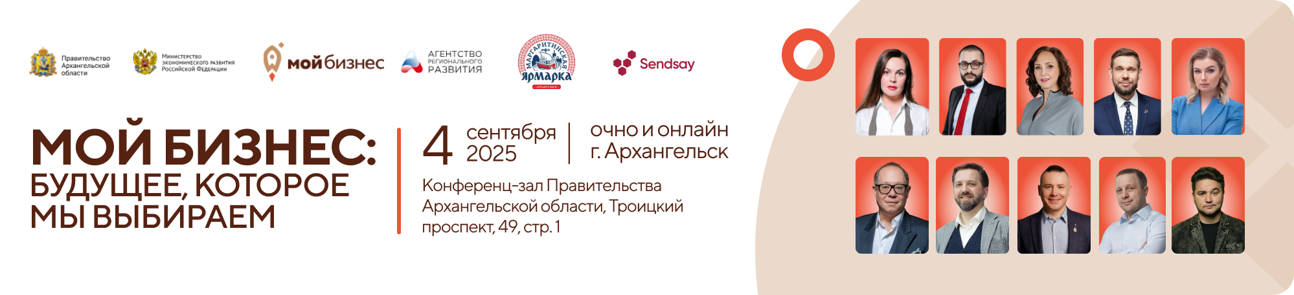

**VI Форум «Мой бизнес» в Архангельске: предприниматели, эксперты и представители власти обсудят рост в новых условиях**

**4 сентября 2025 года в Архангельске (очно и онлайн) состоится VI ежегодный форум для малого и среднего бизнеса «Мой бизнес: будущее, которое мы выбираем».** Это ключевое событие деловой повестки региона, проводимое в рамках национального проекта «Малое и среднее предпринимательство», который с 2025 года интегрирован в новый национальный проект «Эффективная и конкурентная экономика». Форум объединит предпринимателей, экспертов, представителей власти и лидеров отраслей. Мероприятие пройдёт в гибридном формате: **очно и онлайн**, с возможностью бесплатного участия по регистрации на сайте: [moibiz29.ru](https://moibiz29.ru)

**«Этот форум не про абстрактные идеи. Мы обсуждаем реальные вызовы, которые сегодня стоят перед бизнесом — от цифровизации до устойчивого роста в реалиях, где экономическая обстановка требует от бизнеса гибкости и скорости, а не просто планов на будущее. Участники получат практические инструменты, поддержку и доступ к ресурсам, способствующим их развитию. Это пространство решений, а не просто встречи»**, — Екатерина Сташкевич, генеральный директор АНО АО «Агентство регионального развития».

В 2025 году форум особенно актуален: малому и среднему бизнесу приходится перестраивать стратегии в условиях меняющегося законодательства, цифровой трансформации и новых правил работы с клиентами и персональными данными. Именно поэтому **в фокусе — прикладные кейсы, инструменты роста и юридическая безопасность**.

**Среди ключевых спикеров форума:**  
- **Екатерина Андреева**, телеведущая программы «Время» на Первом канале;  
- **Руслан Юсуфов**, футуролог, основатель и управляющий партнер MINDSMITH;  
- **Екатерина Сташкевич**, генеральный директор Агентства регионального развития Архангельской области;  
- **Глеб Кащеев**, генеральный директор Sendsay

- и другие ([программа форума](https://moibiz29.ru/#rec1135648171)).

**​​⚡️Форум пройдет в конференц-зале Правительства Архангельской области** (г. Архангельск, Троицкий проспект, 49, стр. 1) и в **онлайн-формате**. Участие бесплатное, необходима регистрация: [moibiz29.ru](https://moibiz29.ru).   
**⚡️ Начало форума в 11:00**  
  
  
**⚡️Ссылку на трансляцию** пришлем на почту, указанную при регистрации **⚡️По вопросам информационного сотрудничества для СМИ - pr@sendsay.ru**

**Организаторы:** Правительство Архангельской области, Агентство регионального развития, Центр «Мой бизнес», российская CDP Sendsay.

**Кому будет полезно участие:  
-** Малому и среднему бизнесу, **-** Самозанятым, **-** Начинающим и действующим предпринимателям, **-** Тем, кто ищет поддержку, инструменты масштабирования и партнёрства.

_________________________________________________________________________

**АНО АО «Агентство регионального развития»** — это многофункциональная система поддержки предпринимателей и инвесторов Архангельской области, работающая по принципу «единого окна». Агентство синхронизировано со стратегией социально-экономического развития региона и обеспечивает её реализацию через поддержку малого и среднего бизнеса.

**Центр «Мой бизнес» в Архангельской области** — ключевая точка входа для предпринимателей, где можно получить консультации, сопровождение, информацию о мерах господдержки, обучающих программах и возможностях для развития бизнеса.

**Sendsay** — российская омниканальная CDP для персонализированного маркетинга и коммуникаций с клиентами. Компания помогает бизнесу выстраивать эффективные стратегии взаимодействия с аудиторией на основе данных. Sendsay входит в реестр российского ПО, имеет сертификат соответствия 152-ФЗ «О персональных данных» и активно развивает направление цифровизации маркетинга и клиентского сервиса в малом и среднем бизнесе.